BASIS 監控資料庫性能(ST04-SQL Server Performance Analysis)
Basis 每天的工作中需要監控資料庫的性能統計值以觀察資料庫是否處於良好的執行狀態。基本上有關SQL Server 的資訊都可以在ST04中找到，包括所用的Memory、Disk 等。
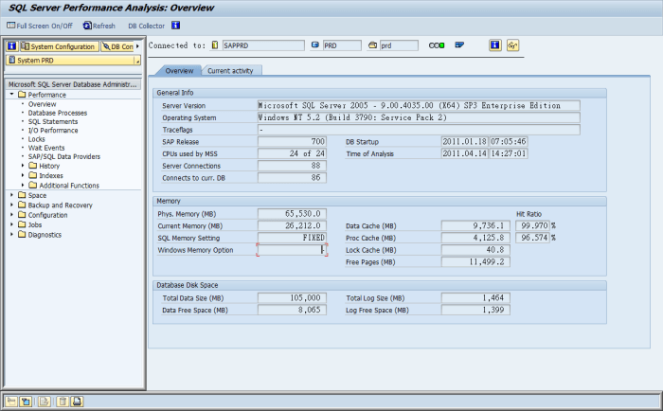
如果有需要在ST04 中也可以執行SQL Command 。
